Analízis modell kidolgozása

Objektum katalógus

Player
Nyilvántartja a játékos állapotát (hely, irány, dobozkézben).

PlayerActionHandler
Kezeli a játékos interakcióit (lövés, lépés, objektum felvétele illetve lerakása).

StepHandler
Kezeli a játékos lépéseit, csak akkor lép az egyik irányba, ha ott nincs olyan mező illetve objektum, ami ezt nem engedné.

ShotHandler
Kezeli a játékos lövéseit, csak akkor akar Csillagkaput létrehozni, ha az eltalált mezőn létrehozható csillagkapu.

GrabHandler
Kezeli a játékos egy objektum felvétele illetve lerakását.

StarGateInventory
Tárolja a csillagkapukat, kezeli a helyüket és megmondja, hogy rálépve melyik mezőre kerülünk.

StareGateHandler
Megszünteti és létrehozza a csillagkapukat.

StarGate
Nyilvántartja a csillagkapu színét illetve pozícióját.

KillHandler
Nézi, hogy az adott pozícióra kerülő objektumnak meg kell-e halnia.

ButtonHandler
Kezeli mérlegek lenyomását.

CVector
Tárolja a pozíciót és irányt.

Coordinate
Tárolja a pozíciót.

DataAccessPoint
A StepHandler, a ShotHandler, a KillHandler és a GrabHandler számára biztosít hozzáférést a FieldObjectInventory-hoz, MovableInventory-hoz és a CollectableInventory-hoz. Egy ilyen objektum van.

FieldObjectInventory
Tárolja azokat az objektumokat, amik a pályát alkotják. Ezek közé tartozik a Wall, a SpecialWall, az Abyss, a Way és a Door. Az objektumokat a pályán elfoglalat koordinátájukkal együtt tárolja.

Wall
Ez az objektum a pályán elhelyezkedő egységnyi fal. Tetszőleges számú lehet belőle. Feladata, hogy nem lehet áthatolni rajta semmilyen módon, így csillagkapu sem jöhet létre rajta, mert akkor féregjárattal át lehetne menni rajta.

SpecialWall
Speciális fal, amelyen létrejöhet csillagkapu. Egy ilyen falon csak egy csillagkapu lehet.

Abyss
A pályán található szakadék. Azok az objektumok amik beleesnek, mint a játékos vagy a doboz megsemmisülnek. Tetszőlegesen sok lehet belőle a pályán.

Way
A pálya járható útja. Egyetlen feladata, hogy biztosítsa, hogy rá lehessen lépni. Szintén tetszőlegesen sok lehet belőle.

Door
Ajtó, ami a pályán található. Két állapota van. Létrejöttekor csukott állapotban van és csak a hozzátartozó gomb lenyomásakor kerül nyitott állapotba. Feladata ezen állapotok nyilvántartása, azaz, hogy tudja, hogy átjárható-e vagy nem.

MovableInventory
A pályán elhelyezkedő mozgatható objektumokat tárolja. Ilyen objektum a Box. Ezeket az objektumokat a pályán elfoglalat koordinátájukkal együtt tárolja.

CollectableInventory
A pályán elhelyezkedő gyűjthető objektumokat tárolja. Ilyen objektum a ZPM. Ezeket az objektumokat a pályán elfoglalat koordinátájukkal együtt tárolja.

ZPM
Összegyűjtendő objektum, amelyből tetszőleges számú lehet. A játék célja ezen objektumok összegyűjtése. Feladat, hogy biztosítsa a játékosnak, hogy feltudja venni.

ButtonInventory
A pályán elhelyezkedő Button-okat tárolja a koordinátájukkal együtt.

Button
A mérleget megvalósító objektum, ami egy nyomógomb. Az ajtók számának megfelelő számú gomb található a pályán. Minden Button-hoz tartozik egy Door, a Button tartja nyilván ezt a hozzárendelés. Feladata, hogy az ajtó állapotát megváltoztassa.

Statikus struktúra diagramok
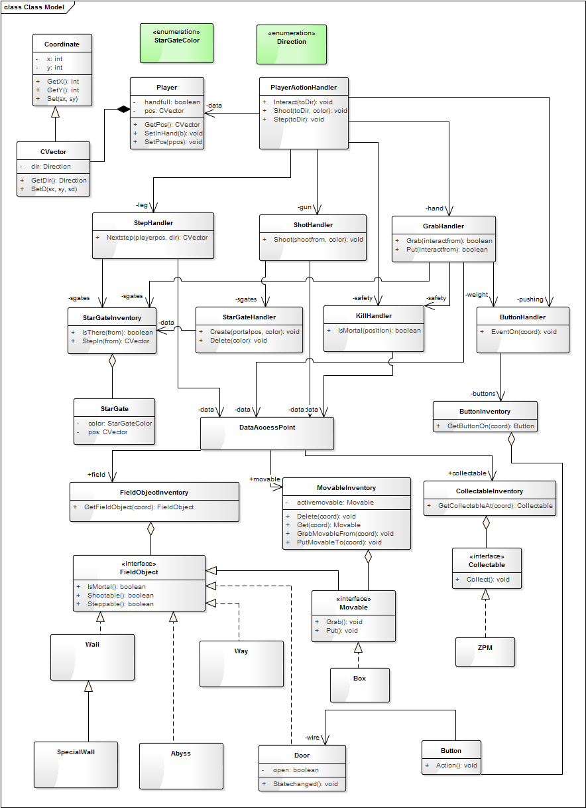

Osztályok leírása

Player

Felelősség
Tárolja a Player (O’Neill ezredes) állapotát: pozícióját, irányát és hogy van-e valami a kezében. Ezeket változtatja a megfelelő függvényekkel.

Ősosztályok: Nincs

Interfészek: Nincs

Attribútumok
- handfull: boolean: Van-e valami mozgatható a Player kezében.
- pos: CVector: Megadja a Player pozícióját és irányát.

Metódusok
- CVector GetPos(): Visszaadja a Player pozícióját, irányát.
- void SetPos(CVector ppos): Megváltoztatja a Player pozícióját, irányát.
- boolean GetInHand(): Visszaadja a handfull attribútum értékét.
- void SetInHand(boolean b): Megváltoztatja a handfull attribútum értékét.

PlayerActionHandler

Felelősség
Bemenet szerint továbbítja az események vezérlését, melyek a játékoshoz köthetőek.

Ősosztályok: Nincs

Interfészek: Nincs

Attribútumok
- leg: StepHandler: Kezeli a Player lépéseit.
- gun: ShootHandler: Kezeli a Player lövését.
- hand: GrabHandler: Kezeli a mozgatható objektumok felszedését.
- pushing: ButtonHandler: Kezeli a gombok (mérlegek) lenyomását.
- data: Player: Tárolja a Player állapotát.
- safety: KillHandler: Kezeli azokat a pozíciókat ahová lépve meghal az adott ember objektum.

Metódusok
- void Interact(Direction toDir): Megpróbál felvenni vagy lerakni abba az irányba.
- void shoot(Direction toDir, StarGatColor color):Lő abba az irányba ilyen színű Csillagkaput.
- void Step(Direction toDir): Megpróbál lépni abba az irányba.

StepHandler

Felelősség
Lekezeli a játékos lépéseit, információt szolgáltat a mezők járhatóságáról.

Ősosztályok: Nincs

Interfészek: Nincs

Attribútumok:
- sgates: StarGateInventory: Nyilvántartja a csillagkapukat és pozíciójukat.
- data: DataAcessPoint: Adat-összeköttetést biztosít.

Metódusok
- CVector Nextstep(CVector playerpos, Direction dir): Visszaadja a Player pozícióját, annak függvényében, hogy tudott-e lépni vagy sem.

ShootHandler

Felelősség
Lekezeli a játékos lövéseit.

Ősosztályok: Nincs

Interfészek: Nincs

Attribútumok
- sgates: StarGateHandler: Kezeli a csillagkapukat.
- data: DataAcessPoint: Adat-összeköttetést biztosít.

Metódusok
- void Shoot(CVector shootfrom, Direction color): CVectorral átadjuk a pozíciónkat és hogy onnan milyen irányból akarunk lőni. Kiszámolja a becsapódás helyét, ha shootable, vezérléstovábbadással gondoskodik az esetleges csillagkapukról.

GrabHandler

Felelősség
A mozgatható objektumok mozgatásáról gondoskodik.

Ősosztályok: Nincs

Interfészek: Nincs

Attribútumok
- sgates: StarGateInventory: Nyilvántartja a csillagkapukat és pozíciójukat.
- data: DataAcessPoint: Adat-összeköttetést biztosít.
- safety: KillHandler: Kezeli azokat a pozíciókat ahová lépve meghal az adott ember objektum.
- weight: ButtonHandler: Kezeli a gombok (mérlegek) lenyomását.

Metódusok
- boolean Grab(CVector interactfrom): CVectorral adjuk meg, hogy honnan milyen irányból akarunk felvenni, true-t ad vissza, ha a felvétel sikerült.
- boolean Put(CVector interactfrom): CVectorral adjuk meg, hogy honnan milyen irányból akarunk letenni, true-t ad vissza, ha a letételsikerült.

StarGateHandler

Felelősség
Gondoskodik a csillagkapuk létrejöttéről és törléséről.

Ősosztályok: Nincs

Interfészek: Nincs

Attribútumok
- data: StarGateInventory: Tárolja a csillagkapukat.
- weight: ButtonHandler: Kezeli a gombok (mérlegek) lenyomását.

Metódusok
- void Create(CVector sgpos, StarGatColor color): Létrehoz adott pozíciójú, irányú és színű csillagkaput.
- void Delete(StarGatColor color): Törli az adott színű csillagkaput.

StarGateInventory

Felelősség
Nyilvántartja a csillagkapukat.

Ősosztályok: Nincs

Interfészek: Nincs

Attribútumok
- sgates: StarGate: Tárolja a csillagkapukat.
- weight: ButtonHandler: Kezeli a gombok (mérlegek) lenyomását.

Metódusok
- boolean IsThere(CVector from): Visszaadja, hogy az adott helyről érkezve van-e csillagkapu.
- CVector StepIn(CVector from): Adott helyről belép a csillagkapuba, visszaadja a következő pozíciót.

StarGate

Felelősség
Maga a csillagkapu objektum, nyilvántartja a színét.

Ősosztályok: Nincs

Interfészek: Nincs

Attribútumok
- color: StarGateColor: Tárolja a csillagkapuk színét.
- pos: CVector: Tárolja a csillagkapuk pozícióját.

Metódusok

KillHandler

Felelősség
Kezeli azokat a pozíciókat ahová lépve meghal az adott ember objektum.

Ősosztályok: Nincs

Interfészek: Nincs

Attribútumok
- button: ButtonInventory: Tárolja a mérlegek pozícióját.

Metódusok
- boolean IsMortal(CVector from): Visszaadja, hogy az adott helyről érkezve meghal-e az adott objektum, ami erre a pozícióra kerül.

ButtonHandler

Felelősség
Kezeli azokat a pozíciókat ahová lépve mérlegek egyike lenyomódik.

Ősosztályok: Nincs

Interfészek: Nincs

Attribútumok
- data: DataAcessPoint: Adat-összeköttetést biztosít.

Metódusok
- void EventOn(CVector coord): Kezeli, ha erre a pozícióra objektum kerül.

Coordinates

Felelősség
Tárolja x, y koordinátákat.

Ősosztályok: Nincs

Interfészek: Nincs

Attribútumok
- x: int: x koordinátát tárolja.
- y: int: y koordinátát tárolja.

Metódusok
- void Set(int sx, int sy): Beállítja erre a pozícióra koordinátákat.
- int GetX(): Visszaadja x értékét.
- void GetY(): Visszaadja y értékét.

CVector

Felelősség
Tárolja x, y koordinátákat, és az irányt ahova néz az adott objektum.

Ősosztályok: Coordinates

Interfészek: Nincs

Attribútumok
- dir: Direction: Az irányt tárolja.

Metódusok
- void SetDir(int sx, int sy, Direction sd): Beállítja erre a pozícióra koordinátákat.
- Direction GetDir(): Visszaadja az irányt.

DataAcsessPoint

Felelősség
Hozzáférés biztosítása a StepHandler, a ShotHandler, a KillHandler és a GrabHandler számára a FieldObjectInventory-hoz, MovableInventory-hoz és a CollectableInventory-hoz.

Ősosztályok: Nincs

Interfészek: Nincs

Attribútumok
- field: FieldObjectInventory: Referencia a FieldObject-ek tárolójára
- movable: MovableInventory: Referencia a mozgatható objektumok tárolójára.
- collectable: CollectableInventory: Referencia gyűjthető objektumok tárolójára

Metódusok: Nincs

FieldObjectInventory

Felelősség
FieldObject interface-et megvalósító objektumok tárolása.

Ősosztályok: Nincs

Interfészek: Nincs

Attribútumok
- fieldobj: HashMap<Coordinate, FieldObject>

Metódusok
- FieldObject GetFieldObject(Coordinate coord): A paraméter listán átvett koordinátán található FieldObject-et visszaadja a HashMap-ből, ha nincs a megodott koordinátán FieldObject, akkor null-t ad vissza.

MovableInventory

Felelősség
Tárolja a Movable interface-t megvalósító objektumokat.

Ősosztályok: Nincs

Interfészek: Nincs

Attribútumok
- mov: HashMap<Coordinate, Movable>
- activemovable: Movable

Metódusok
- void Delete(Coordinate coord): Törli a paraméterként átvett koordinátán található Movable interface-t megvalósító objektumot.
- Movable Get(Coordinate coord): Visszaadja a paraméterként átvett koordinátán található objektumot a HashMap-ből, ha nincs azon a koordinátán Movable interface-t megvalósító objaktum akkor null-al tér vissza.
- void GrabMovableFrom(Coordinate coord): A paraméterként átvett koordinátán található (ha van ott) Movable objektumot kiveszi a HashMap-ből és áthelezi az activemovable változóba, ezzel jelezve, hogy jelenleg a játékos kezében van.
- void PutMovableTo(Coordinate coord): A paraméterként átvett koordinátával elhelyezi a HashMap-ban az activemovable-ben található objektumot, ha az nem null.

CollectableInventory

Felelősség
Tárolja a gyűjthető objektumokat, azaz azokat amik megvalósítják a Collactable interface-t.

Ősosztályok: Nincs

Interfészek: Nincs

Attribútumok
- col: HashMap<Coordinate, Collectable>

Metódusok
- Collectable GetCollectableAt(Coordinate coord): Visszaadja a paraméteként átvett koordinátán található Collectablet, ha nincs ott semmi, akkor null-t ad vissza.

ButtonInventory

Felelősség
Tárolja a pályán elhelyezkedés Button objektumokat.

Ősosztályok: Nincs

Interfészek: Nincs

Attribútumok
- buttons: HashMap<Coordinate, Button>

Metódusok
- Button GetButtonOn(Coordinate: coord): A paraméterként átvett koordinátán található Buttont adja vissza, ha nincs ott Button, akkor null-al tér vissza.

Button

Felelősség
Megvalósítja a mérleget, ami egy nyomógomb. Feladata, hogy tudja, melyik ajtó tartozik hozzá, hogy annak meg tudja változtatni az állapotát.

Ősosztályok: Nincs

Interfészek: Nincs

Attribútumok
- wire: Door

Metódusok
- void Action(): Megváltoztatja a wire attribútumban referenciaként eltárolt ajtó állapotát, azzal, hogy meghívja az ajtó Statechanged() metódusát.

FieldObject

Felelősség
Interface, amely gondoskodik arról, hogy azokról az osztályokról, amik megvalósítják, el lehessen dönteni, hogy átjárhatók-e, át lehet-e lőni felettük, létre lehet-e hozni felette csillagkaput, illetve halálosak-e.

Ősosztályok: Nincs

Metódusok
- boolean IsMortal(): Visszaad egy logikai értéket, hogy az objektumra lépés halálos-e. Azaz ha a játékos rálép vagy doboz kerül rá, akkor az megsemmisül-e.
- boolean Shootable(): Visszaad egy logikai értéke, hogy az objektumon létrejöhet-e csillagkapu.
- boolean Steppable(): Visszaad egy logikai értéket, hogy az objektumra rá lehet-e lépni. Azokon amikre rá lehet lépni, át is lehet lőni.

Wall

Felelősség
A falat megvalósító osztály. Biztosítja, hogy nem lehet átmenni, átlőni rajta. Nem halálos és nem jöhet létre rajta csillagkapu.

Ősosztályok: Nincs

Interfészek
- FieldObject

Attribútumok: Nincs

Metódusok: Nincs

SpecialWall

Felelősség
Speciális falat megvalósító osztály. Biztosítja, hogy nem átjárható, nem lehet átlőni felette. Nem halálos. Abban különbözik a Wall-tól, hogy létrejöhet rajta csillagkapu.

Ősosztályok
Wall

Interfészek
- FieldObject

Attribútumok: Nincs

Metódusok: Nincs

Abyss

Felelősség
Szakadékot megvalósító osztály. Átjárható, ezáltal át lehet lőni felett. Nem jöhet létre rajta csillagkapu. Halálos.

Ősosztályok: Nincs

Interfészek
- FieldObject

Attribútumok: Nincs

Metódusok: Nincs

Way

Felelősség
Az utat megvalósító osztály. Átjárható, át lehet lőni felette, nem halálos és nem jöhet létre rajta csillagkapu.

Ősosztályok: Nincs

Interfészek
- FieldObject

Attribútumok: Nincs

Metódusok: Nincs

Door

Felelősség
Az ajtót megvalósító osztály. Felelőssége, hogy tudja, hogy milyen állapotban van. Zárt állapotban nem lehet átmenni rajta, így átlőni sem. Nyílt állapotban pedig át lehet menni rajta és így át is lehet lőni a nyitott ajtón. Semelyik állapotában nem halálos és nem jöhet létre rajta csillagkapu.

Ősosztályok: Nincs

Interfészek
- FieldObject

Attribútumok
- open: boolean

Metódusok
- void Statechanged(): Megváltoztatja az ajtó állapotát. Ha nyitva volt akkor becsukja, ha zárva volt, akkor kinyitja.

Movable

Felelősség
Interface, amely biztosítja, hogy az őt megvalósító osztályok felvehetők és letehetők legyenek. A FieldObject leszármazottja, mert ezt az interface-t megvalósító osztályokról is el kell tudni dönteni, hogy át lehet-e menni rajtuk, át lehet-e lőni rajtuk, halálosak-e, ha rálép a játékos és hogy létre lehet-e hozni rajta csillagkaput.

Ősosztályok
FieldObject

Metódusok
- void Grab(): Az objektum felvételekor hívódik meg.
- void Put(): Az objektum lerakásakor hívódik emg.

Box

Felelősség
A dobozt megvalósító osztály. Mozgatható, nem átjárható, nem lehet átlőni felette, nem halálos és nem jöhet létre rajta csillagkapu.

Ősosztályok: Nincs

Interfészek
- Movable

Attribútumok: Nincs

Metódusok: Nincs

Collectable

Felelősség
Interface a gyűjthető osztályok számára.

Ősosztályok: Nincs

Metódusok
- void Collect(): Az interface-t megvalósító objektum begyűjtésekor hívódik meg.

ZPM

Felelősség
A játék során begyűjtendő ZPM-et megvalósító osztály.

Ősosztályok: Nincs

Interfészek
- Collectable

Attribútumok: Nincs

Metódusok: Nincs

Szekvencia diagramok

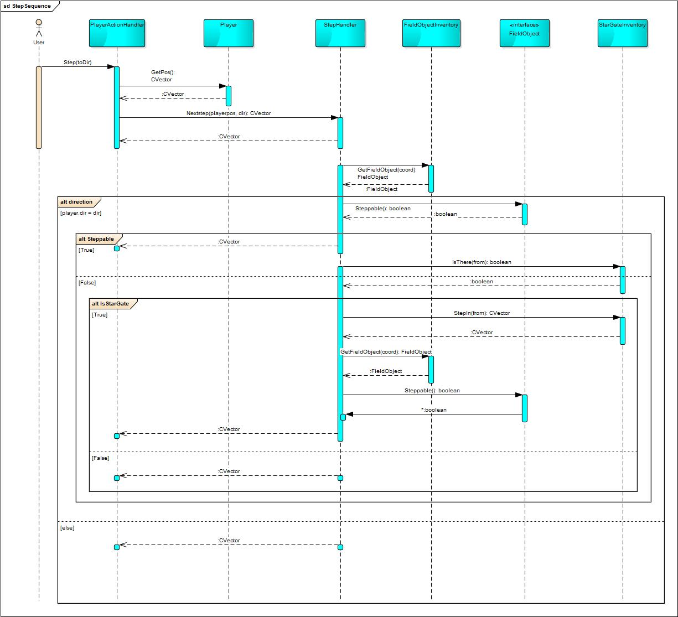
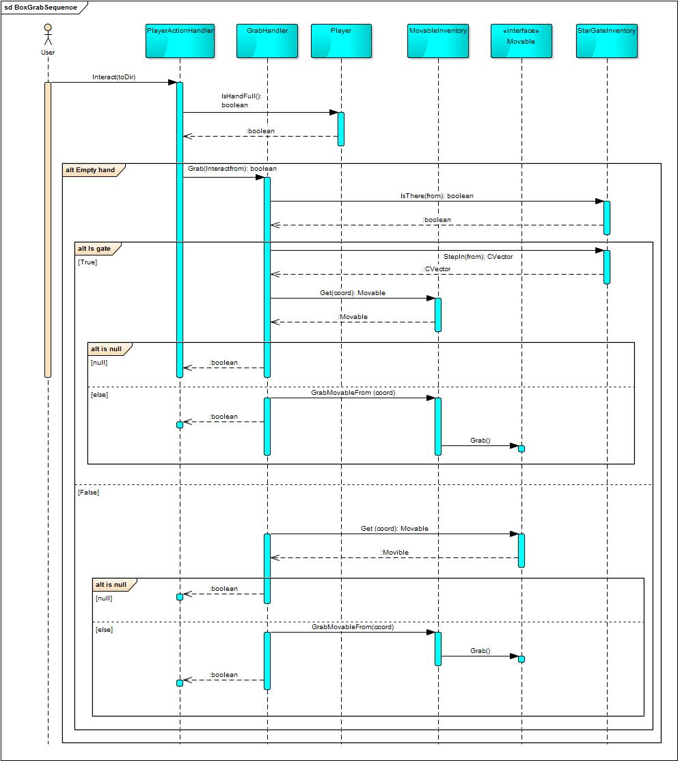
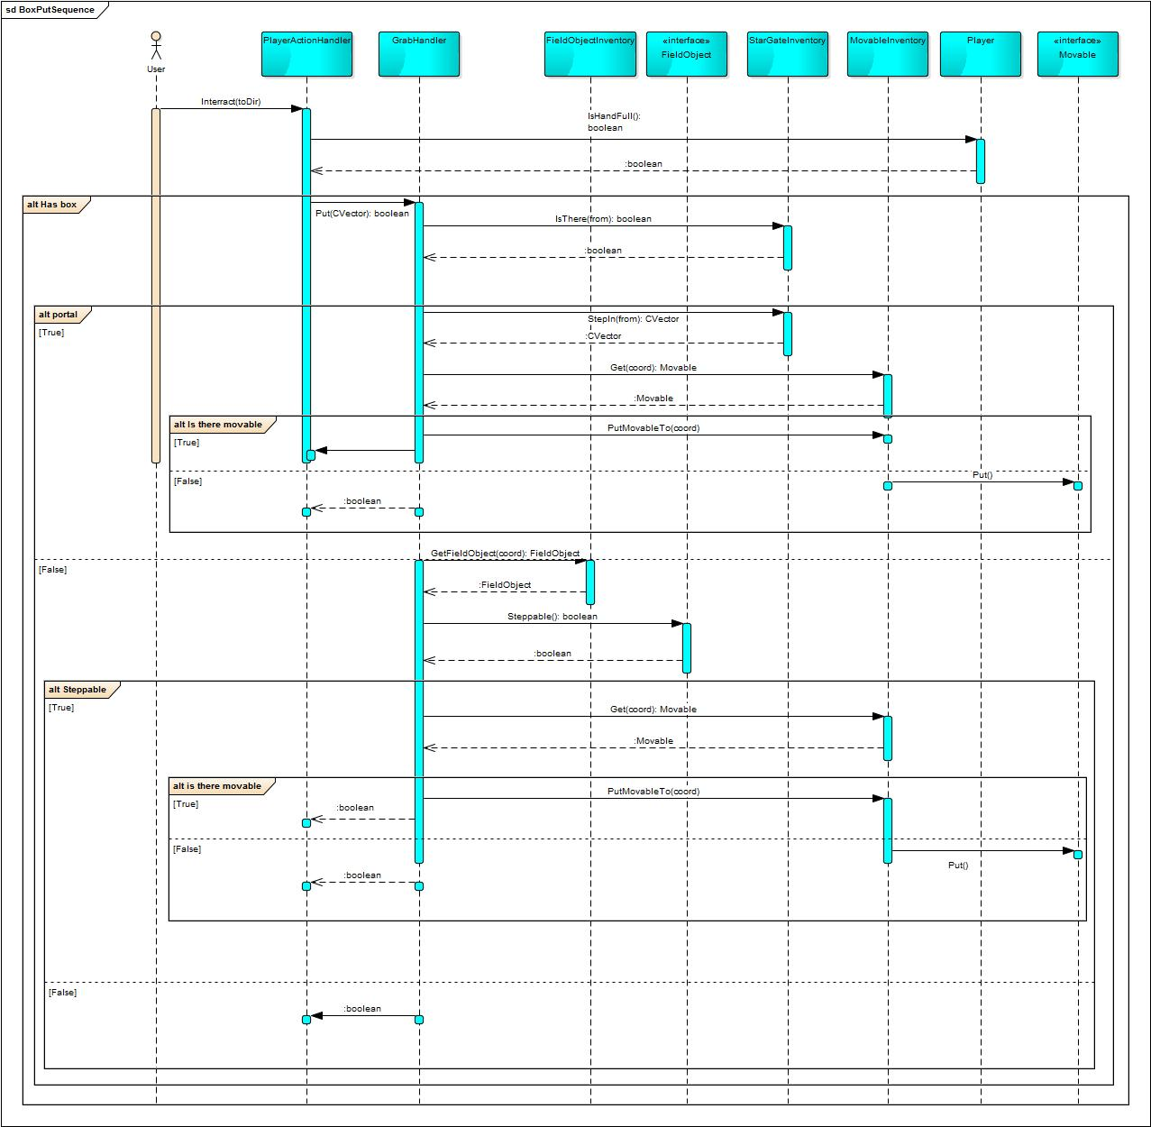
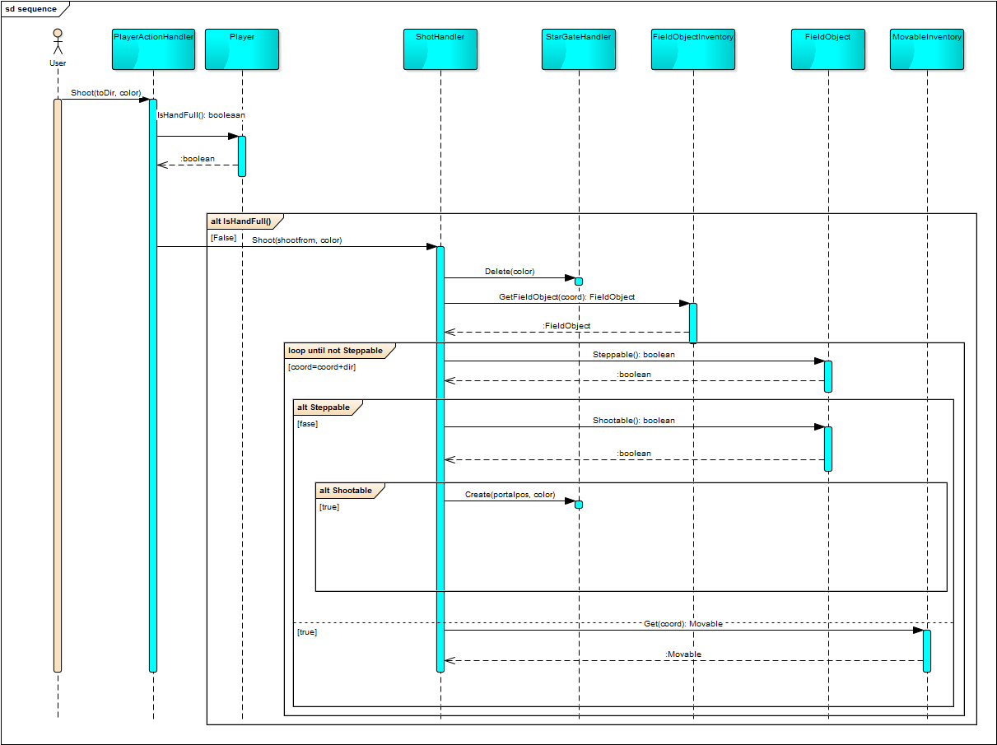
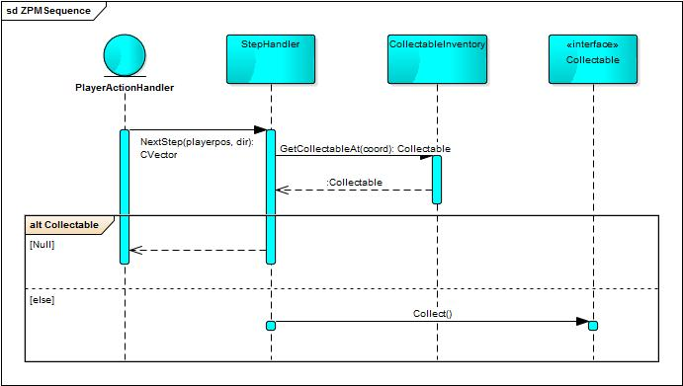

State-chartok
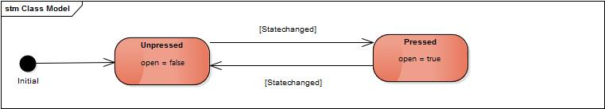

Napló

Kezdet | Időtartam | Résztvevők | Leírás
2016.02.29 18:00 | 4 óra | Makki, Gáspár, Ritter, Papp, Borbély | Gondolkodás a felépítésen
2016.03.03 16:30 | 3 óra | Makki, Ritter, Zöld, Gáspár, Papp | Osztálydiagram
2016.03.04 14:30 | 4 óra | Ritter, Zöld, Gáspár, Papp | Osztálydiagram 2.0
2016.03.05 13:00 | 1 óra | Makki Zöld, Gáspár, Papp, Ritter | Osztálydiagram véglegesítése
2016.03.05 14:00 | 5 óra | Gáspár | Osztálydiagram elkészítése, szekvenciák leírása
2016.03.06 16:00 | 3 óra | Zöld | Objektuok és osztályok leírásai: DataAcsessPoint, FieldObjectInventory, MovableInventory, CollectableInventory, ButtonInventory, Button, FieldObject, Wall, SpecialWall, Abyss, Way, Door, Movable, Box, Collectable, ZPM
2016.03.06 16:00 | 6 óra | Makki | Sekvencia diagramok elkészítése
2016.03.07.18:00 | 4 óra | Ritter | A maradék osztályok és objektumok leírásai
2016.03.07 19:00 | 2 óra | Papp | Shoot szekvencia diagram
2016.03.07.19:00 | 15 perc | Borbély | Állapotgép

